**REPORT PROGETTO PMCSN – Luca Capotombolo e Matteo Fanfarillo**

Sommario.

Descrizione del sistema. 3

Problematiche del sistema. 3

Obiettivi. 4

Modello concettuale. 5

Politiche di scheduling dei job all’interno delle code. 5

Stato di code e serventi. 6

Eventi. 6

Descrizione degli eventi. 6

Profitto del sistema. 11

Modello delle specifiche. 12

Modellazione dei centri. 12

Matrice di routing. 14

Fasce orarie. 14

Proporzione tra numero di automobili e numero di famiglie. 14

Algoritmi per la next-event simulation. 15

Modello computazionale. 20

Stato del sistema. 20

Eventi del sistema. 21

Politica di selezione del servente idle. 22

PRNG utilizzato. 22

Verifica. 23

Caso 1. 23

Caso 2. 23

Controlli di consistenza. 24

Validazione. 25

Progettazione degli esperimenti. 28

Analisi del collo di bottiglia. 29

Servizio medio dei centri del sistema. 29

Calcolo del numero medio di visite ai centri del sistema. 29

Calcolo della domanda media per i centri del sistema. 29

Esecuzione delle simulazioni. 31

Simulazione a orizzonte infinito. 31

Fascia 1 (09:00 🡪 11:00). 31

Fascia 2 (11:00 🡪 12:00). 32

Fascia 3 (12:00 🡪 15:00). 32

Fascia 4 (15:00 🡪 18:00). 33

Fascia 5 (18:00 🡪 22:00). 33

Fascia 6 (22:00 🡪 23:00). 35

Conclusioni. 35

# Descrizione del sistema.

Il sistema che è stato analizzato è un ristorante di una catena di fast food statunitense molto nota e frequentata: il McDonald’s. Generalmente, questo tipo di ristoranti rappresenta un punto di incontro per giovani e famiglie e si trova all’interno di centri commerciali oppure in prossimità dei luoghi più frequentati delle città. L’ordinazione può essere effettuata direttamente all’interno del ristorante oppure vi è la possibilità di accodarsi all’interno del McDrive ordinando e successivamente pagando senza dover scendere dalla propria vettura. Nel caso di utilizzo del McDrive, le vetture si dispongono all’interno di una fila e la vettura in testa alla coda potrà ordinare da mangiare e successivamente pagare. Le famiglie che entrano all’interno del ristorante possono effettuare l’ordinazione usufruendo delle casse fisiche gestite dai dipendenti oppure utilizzando le casse automatiche posizionate all’ingresso del ristorante. Tuttavia, a seguito dell’ordinazione, il pagamento può essere fatto solamente presso le casse fisiche. Solitamente, il ristorante dispone di una struttura adibita per l’area giochi, che può essere acceduta da alcune famiglie con bambini dopo la consumazione del pasto. Tale servizio nei McDonald’s è gratuito ma dispone di un numero limitato di posti. Di conseguenza, nel momento in cui un bambino vuole usufruire dell’area giochi, potrebbe non trovare posto; in tale evenienza, il bambino e la sua famiglia tipicamente non hanno il tempo o la pazienza di attendere, per cui abbandonano il ristorante, causando l’insoddisfazione del bambino. È per questo motivo che la disponibilità dell’area giochi rappresenta un ulteriore fattore che determina la qualità del servizio offerta dal ristorante.

# Problematiche del sistema.

Essendo il McDonald’s un ristorante molto frequentato, negli orari di punta è possibile trovare alcune decine o centinaia di persone al suo interno, a seconda della sua dimensione. Per questo motivo, spesso l’attesa che il cliente sperimenta prima di poter ordinare da mangiare è così elevata da spingerlo a uscire dal ristorante. Inoltre, una volta effettuata l’ordinazione, qualora l’organizzazione del ristorante non fosse ottimale, il tempo di attesa relativo alla consegna del pasto ordinato potrebbe essere lungo e il cliente potrebbe ricevere del cibo freddo. Basandosi su queste problematiche, sono stati presi in considerazione gli aspetti critici riportati in seguito.

- Aspetti critici riguardanti i clienti (che tipicamente sono raggruppati in famiglie) che vogliono consumare il pasto all’interno del ristorante:  
 1) L’attesa per ordinare il pasto e pagare alla cassa fisica o, in alternativa, per utilizzare un dispositivo elettronico (cassa automatica) che permette di effettuare l’ordine e il pagamento.  
 2) L’attesa per ritirare il pasto alla cassa.  
 3) L’attesa per trovare un tavolo libero per poter consumare il pasto, da cui dipende anche la qualità del cibo (e.g. se l’attesa è eccessiva, potrebbe essere consumato un pasto freddo).  
 4) La disponibilità dell’area giochi.  
- Aspetti critici riguardanti i clienti che vogliono portare il pasto a casa utilizzando il McDrive:  
 1) L’attesa per ordinare il pasto e per effettuare il pagamento al McDrive.

Se non vengono curati questi aspetti, si potrebbe andare incontro a una perdita di fiducia di alcuni clienti nei confronti del ristorante, per cui potrebbero non tornare più nel futuro.

# Obiettivi.

Lo studio che è stato condotto sul sistema è finalizzato al raggiungimento dei seguenti obiettivi:

- Si vuole determinare la configurazione migliore del sistema per massimizzare il profitto del ristorante, tenendo conto che il servizio è più efficiente all’aumentare del numero dei dipendenti, dei dispositivi elettronici per l’ordinazione, dei tavoli e dei posti disponibili nell’area giochi; tuttavia, è necessario trovare un compromesso tra la qualità del servizio e il costo necessario per garantirla (i.e. stipendi per i dipendenti e costi legati all’affitto e/o alla manutenzione).

- Si vuole garantire i seguenti QoS (Quality of Service):  
 1) Il tempo medio giornaliero per un cliente per ritirare il cibo deve essere inferiore ai 15 minuti (attesa in coda inclusa).  
 2) Il tempo medio giornaliero in cui un cliente, dopo aver pagato e ricevuto il pasto, rimane in attesa che si liberi un tavolo per poter consumare il pasto deve essere minore di 30 secondi.  
 3) Almeno l’80% dei bambini che richiedono nell’arco della giornata l’uso dell’area giochi deve trovare un posto libero senza necessità di attendere.

# Modello concettuale.

Gli utenti del sistema possono essere delle famiglie, che accedono all’interno del ristorante, oppure delle automobili, che fanno uso del McDrive limitandosi a ordinare e pagare il pasto. Ciascuna di queste due tipologie di utenti è stata modellata mediante un singolo job.

Il system diagram del sistema in esame è illustrato nella seguente figura:

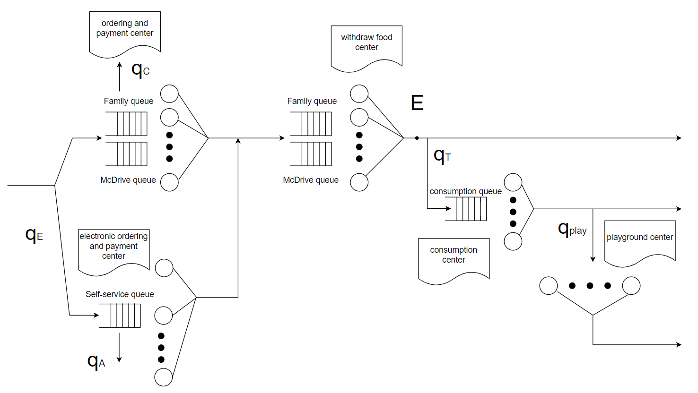

qE: job che utilizzano le casse automatiche per ordinare e pagare  
qEC: job che utilizzano le casse fisiche per ordinare e pagare  
qA: job che abbandonano il centro relativo alle casse automatiche  
qC: job che abbandonano il centro relativo alle casse fisiche  
qT: job che vanno a consumare il pasto al tavolo  
qTC: job che, dopo aver ricevuto il pasto, escono dal sistema  
qplay: job che vanno verso l’area giochi  
qplayC: job che, dopo aver consumato il pasto, escono dal sistema  
E: punto del sistema a cui giungono tutti e soli i job che apportano un ricavo

Politiche di scheduling dei job all’interno delle code.  
Il centro corrispondente a ordine e pagamento e quello corrispondente al ritiro del cibo presentano due code distinte poiché sono relativi ai due servizi di cui si può usufruire anche attraverso il McDrive. Infatti, una coda (detta McDrive queue o coda del McDrive) è riservata alle automobili, mentre l’altra (detta family queue o coda delle famiglie) è riservata alle famiglie che entrano all’interno del fast food. Ciascuna di queste due code, se presa singolarmente, è caratterizzata da uno scheduling FIFO (è naturale pensare che una famiglia che accede al ristorante dopo un’altra famiglia riceverà il servizio dopo e, analogamente, un’automobile che accede al McDrive dopo un’altra macchina riceverà il servizio dopo). D’altra parte, i job appartenenti alla coda del McDrive (ovvero le automobili) hanno priorità sui job appartenenti alla coda delle famiglie (ovvero le famiglie); tuttavia, per come è fatta fisicamente la struttura del McDrive, è impossibile servire più automobili per volta all’interno dello stesso centro. In altre parole, se un’automobile è già in servizio, gli altri serventi possono occuparsi solo delle famiglie, lasciando eventuali altre automobili in attesa.  
I centri relativi alle casse automatiche e alla consumazione del pasto al tavolo presentano un’unica coda caratterizzata da uno scheduling FIFO.  
Infine, il centro corrispondente all’area giochi non ha una coda per effetto del fatto che, come specificato in fase di descrizione del sistema, le famiglie in generale non sono disposte ad aspettare che si liberi un posto per mandare il proprio bambino a giocare.

Stato di code e serventi.  
In qualunque istante, lo stato di ciascuna coda può essere empty (vuota) o not empty (non vuota), lo stato di ciascun servente dei centri con una singola coda può essere idle (libero) o busy (occupato), e lo stato di ciascun servente dei centri con due code (coda del McDrive e coda delle famiglie) può essere idle (libero), busy_a (occupato con un’automobile) oppure busy_f (occupato con una famiglia).

Eventi.  
Gli eventi considerati in tutti i centri del sistema in esame sono:  
- Completamento del servizio di un job.  
- Cambio di fascia oraria.

Altri eventi considerati all’interno del centro corrispondente a ordine e pagamento alle casse fisiche sono:  
- Arrivo di un nuovo job nella coda del McDrive.  
- Arrivo di un nuovo job nella coda delle famiglie.  
- Perdita di un job dalla coda delle famiglie.

Altri eventi considerati all’interno del centro corrispondente al ritiro del cibo sono:  
- Arrivo di un nuovo job nella coda del McDrive.  
- Arrivo di un nuovo job nella coda delle famiglie.

Altri eventi considerati all’interno del centro corrispondente a ordine e pagamento alle casse automatiche sono:  
- Arrivo di un nuovo job.  
- Perdita di un job.

Infine, un altro evento considerato all’interno del centro corrispondente alla consumazione al tavolo e all’interno del centro relativo all’area giochi è l’arrivo di un nuovo job.

Descrizione degli eventi.  
Se arriva una famiglia, può ordinare e pagare alla cassa oppure in modalità self-service tramite una cassa automatica. Se arriva un’automobile, può ordinare e pagare solo alla cassa, impegnando dunque un servente che lavora in cassa.

Per motivi logistici, può essere servita al più un’automobile per volta da un qualsiasi servente. Quando un’automobile arriva nel centro relativo a ordine e pagamento, verrà servita senza attesa se la coda del McDrive è vuota e almeno un servente è idle e non c’è alcuna altra automobile in servizio; in caso contrario, si mette in attesa nell’apposita coda del McDrive. Quando un’automobile termina ordine e pagamento, il servente controlla lo stato della coda del McDrive e, se è not empty, serve la prossima automobile; altrimenti, se lo stato della coda delle famiglie è not empty, serve la prossima famiglia; altrimenti, lo stato del servente passa da busy a idle.

Quando una famiglia arriva nel centro relativo alle casse fisiche (ordine e pagamento), verrà servita senza attesa se la coda del McDrive è empty oppure in quell’istante un’automobile è in servizio, e se la coda delle famiglie è empty e almeno un servente è idle; in caso contrario, si mette in attesa nell’apposita coda delle famiglie. Di fatto, se esiste un servente nello stato busy_a, non è necessario che la coda del McDrive sia not empty affinché la famiglia possa ordinare e pagare senza attesa: in tal caso, ricordando che non possono essere servite due automobili contemporaneamente, eventuali serventi idle si mettono a disposizione delle famiglie finché l’automobile correntemente in servizio non avrà terminato ordine e pagamento.  
La seguente figura mostra un esempio di tale situazione:

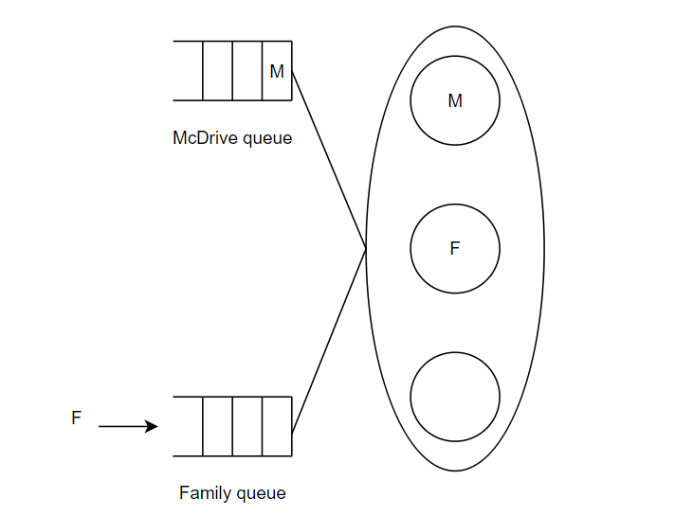

**Espressione errata:** (McDrive queue empty) AND (Family queue empty) AND (exists servente idle)  
**Espressione corretta:** (McDrive queue empty OR exists servente busy_a) AND (Family queue empty) AND (exists servente idle)

Quando una famiglia termina ordine e pagamento, il servente passa allo stato idle se la coda del McDrive e quella delle famiglie sono entrambe empty oppure se la coda delle famiglie è vuota e c’è un altro servente nello stato busy_a; invece, serve una macchina se la coda del McDrive è not empty e non ci sono altri serventi nello stato busy_a; infine, serve una famiglia se la coda del McDrive è empty e quella della famiglia è not empty oppure se la coda della famiglia è not empty e un altro servente è nello stato busy_a.  
Se una famiglia rimane troppo tempo in attesa nella coda relativa all’ordine e al pagamento, e si stufa, può abbandonare il ristorante.

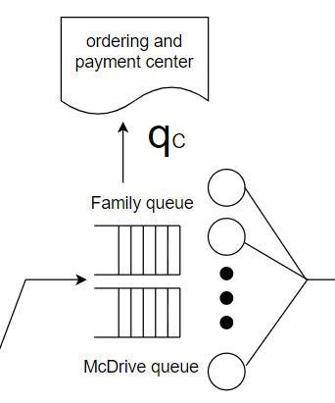

*I job, una volta usciti da questo centro, si dirigono verso il centro relativo al ritiro del cibo (withdraw food center).*

*Ordering and payment center è, alternativamente a electronic ordering and payment center, il primo centro visitato dai job.*

Quando un’automobile termina ordine e pagamento, si accoda per ricevere il cibo sempre nell’apposita coda del McDrive e verrà servita senza attesa se la coda del McDrive è vuota e almeno un servente è idle e non c’è alcuna altra automobile che in quell’istante sta ricevendo il pasto; in caso contrario, si mette in attesa nell’apposita coda del McDrive. Dopo aver ricevuto il pasto, le automobili escono dal sistema. Quando un’automobile ha ricevuto il pasto, il servente controlla lo stato della coda del McDrive e, se è not empty, serve la prossima automobile; altrimenti, se lo stato della coda delle famiglie è not empty, serve la prossima famiglia; altrimenti, lo stato del servente passa da busy a idle.

Quando una famiglia termina ordine e pagamento, si accoda per ricevere il cibo nell’apposita coda delle famiglie e verrà servita senza attesa se la coda del McDrive è empty oppure in quell’istante un’automobile sta ricevendo il pasto, e se la coda delle famiglie è empty e almeno un servente è idle; in caso contrario, si mette in attesa nell’apposita coda delle famiglie. Inoltre, quando una famiglia riceve il pasto, il servente passa allo stato idle se la coda del McDrive e quella delle famiglie sono entrambe empty oppure se la coda delle famiglie è vuota e c’è un altro servente nello stato busy_a; invece, serve una macchina se la coda del McDrive è not empty e non ci sono altri serventi nello stato busy_a; infine, serve una famiglia se la coda del McDrive è empty e quella della famiglia è not empty oppure se la coda della famiglia è not empty e un altro servente è nello stato busy_a.

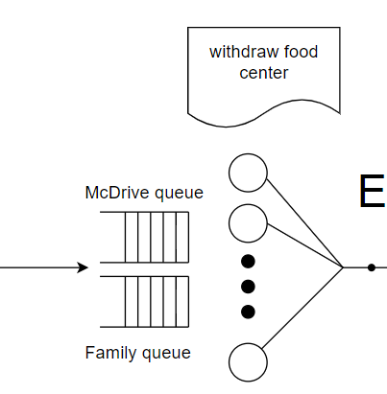

*I job, una volta usciti da questo centro, possono abbandonare il sistema oppure dirigersi verso il centro relativo alla consumazione (consuption center).*

Se arriva una famiglia alle casse automatiche, se c’è almeno un servente (i.e. una cassa automatica) idle, essa prende subito servizio, altrimenti attende in coda. Quando una famiglia termina ordine e pagamento alle casse automatiche, si accoda per ricevere il pasto nell’apposita coda per le famiglie, mentre la cassa automatica serve la famiglia in testa alla coda se la coda è not empty, diventa idle altrimenti. Anche qui, se una famiglia rimane troppo tempo in attesa nella coda relativa alle casse automatiche e si stufa, può abbandonare il ristorante.

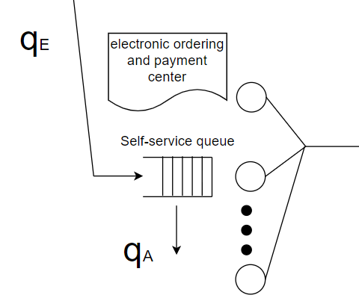

*I job, una volta usciti da questo centro, si dirigono verso il centro relativo al ritiro del cibo (withdraw food center), immettendosi nella coda delle famiglie.*

*Electronic ordering and payment center è, alternativamente a ordering and payment center, il primo centro visitato dai job.*

Dopo aver ricevuto il pasto, la famiglia può decidere se consumare a casa (i.e. uscire dal sistema) oppure al tavolo. Quando una famiglia arriva all’area consumazione, può sedersi senza attesa se esiste almeno un tavolo libero (i.e. servente idle); in caso contrario, dovrà mettersi in attesa all’interno della coda. Quando una famiglia termina il consumo, il tavolo diventa libero (idle) se la coda è empty; altrimenti il tavolo verrà occupato dalla famiglia in testa alla coda.

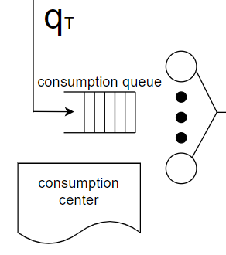

*I job, una volta usciti da questo centro, possono abbandonare il sistema oppure dirigersi verso il centro relativo all’area giochi (playground center).*

Quando una famiglia termina il consumo, può dirigersi verso l’area giochi oppure abbandonare il sistema. Quando una famiglia (con un bambino) arriva all’area giochi, se c’è almeno un posto disponibile (i.e. servente idle), il bambino può entrare a giocare, altrimenti la famiglia esce dal sistema senza attendere. Quando il bambino ha finito di giocare, il posto che aveva occupato passa dallo stato busy allo stato idle e la famiglia esce dal sistema. Per semplicità, l’assunzione che è stata fatta nella modellazione del sistema è che una famiglia può occupare al più un posto anche nell’area giochi.

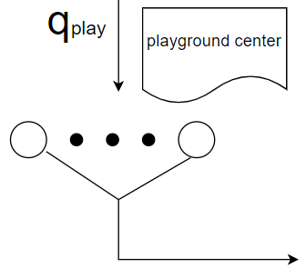

*I job, una volta usciti da questo centro, abbandonano il sistema.*

# Profitto del sistema.

In questa sezione vengono descritti i ricavi e i costi del modello che concorrono nel determinare il profitto del ristorante.

Per motivi logistici, un’automobile che entra all’interno del McDrive non può uscire dal sistema senza essere servita. Di conseguenza, tutte le automobili che entrano nel sistema riceveranno un servizio e apporteranno un ricavo. Invece, le famiglie che entrano nel sistema potrebbero abbandonare mentre sono in coda per effettuare l’ordine e il pagamento se l’attesa è eccessivamente lunga: queste famiglie non apporteranno alcun ricavo. Le famiglie che invece completano l’ordine e il pagamento apporteranno un ricavo. Nel modello si è assunto che la dimensione media di una famiglia nel sistema sia pari a tre persone con un profitto pari a 20€ per ogni famiglia (i.e. per ogni pasto).

T = tempo di riferimento (in mesi)  
N = numero di job serviti con successo nel tempo di riferimento  
R = ricavo per ogni job  
COP = costo mensile per i dipendenti che lavorano per ordinazioni e pagamenti  
Cfood = costo mensile per i dipendenti che servono il cibo  
CE = costo operativo mensile delle casse automatiche (self-service)  
CT = costo mensile per la manutenzione dei tavoli  
Cplay = costo mensile per l’affitto dell’area giochi  
P = profitto nel tempo di riferimento  
  
P = N*R – (COP+Cfood+CE+CT+Cplay)*T

I serventi del centro relativo all’ordine e al pagamento sono dei dipendenti che vengono pagati 8€ l’ora. Anche i serventi del centro relativo alla consegna del cibo sono dei dipendenti che vengono pagati 8€ l’ora. I serventi del centro corrispondente alle casse automatiche sono dispositivi elettronici che hanno un costo operativo pari a 1€ all’ora cadauno. I serventi del centro corrispondente alla consumazione sono tavoli che hanno un costo di manutenzione pari a 5€ al mese per ogni tavolo. I serventi del centro relativo all’area giochi sono i posti disponibili per giocare, che hanno un costo di affitto di 10€/mq al mese. Nel modello si è assunto di assegnare un posto libero (i.e. un servente) ogni 3 mq.

A = superficie dell’area giochi (in metri quadrati)  
S = numero di serventi  
Q = superficie richiesta per ogni servente = 2 mq  
K = costo mensile di affitto per l’area giochi al metro quadrato = 10€  
Cplay = costo mensile di affitto per l’area giochi  
  
S = floor(A/Q)  
Cplay = A*K

Il profitto del ristorante è dato dalla differenza tra i tutti i ricavi e tutti i costi, che verranno calcolati su un intervallo di tempo prefissato.

# Modello delle specifiche.

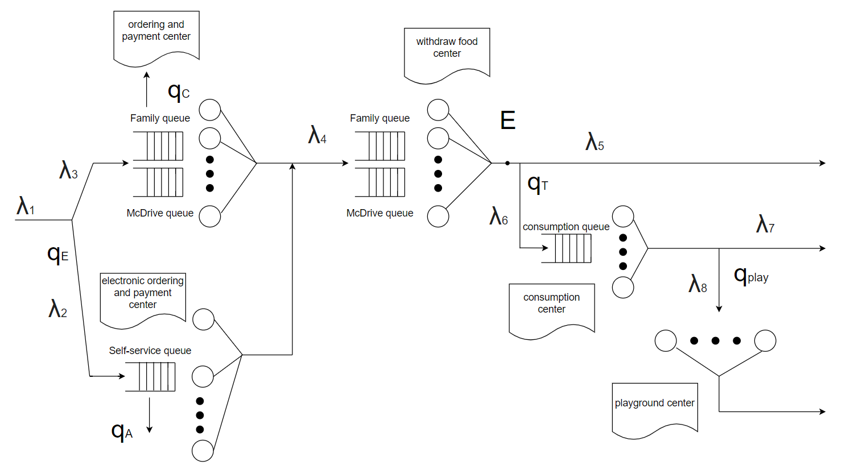  
  
lMD = tasso di arrivo alla coda del McDrive del centro ordering and payment  
lFF = tasso di arrivo alla coda delle famiglie del centro ordering and payment  
lFE = tasso di arrivo nel centro electronic ordering and payment

Modellazione dei centri.  
**Disclaimer**Purtroppo non sono disponibili in rete dei dati o delle statistiche riguardanti il numero di clienti che accedono al ristorante a pranzo, a cena o comunque nell’arco di una giornata, né tantomeno è possibile reperire informazioni riguardanti il tempo impiegato da un dipendente per servire una famiglia, il tempo medio trascorso da una famiglia nell’area consumazione e dati simili.  
D’altra parte, il McDonald’s è un locale molto frequentato anche da noi, per cui abbiamo avuto la possibilità di osservare quante automobili arrivano al McDrive, quante persone si trovano all’interno del ristorante al variare dell’orario, quanto tempo è richiesto a un dipendente per prendere un ordine e poi per servire il cibo, quante famiglie portano il cibo a a casa piuttosto che consumarlo all’interno del ristorante, quanto tempo mediamente una famiglia rimane seduta al tavolo, quante famiglie portano con sé dei bambini che vogliono accedere all’area giochi e così via.  
Per queste ragioni, i valori numerici relativi alle informazioni sopra citate sono dati dalle nostre esperienze personali e sono stati pensati per risultare i più realistici possibile.

**Centro ordering and payment (centro M/M/m con due classi di priorità)**  
- Arrivi Markoviani nella coda del McDrive (tasso l3A)  
- Arrivi Markoviani nella coda delle famiglie (tasso l3F) 🡪 l3A + l3F = l3- La possibilità di perdita di un job J dalla coda delle famiglie viene introdotta nel momento in cui davanti a lui in coda ci sono più di N job; in tal caso, la perdita viene modellata con un tempo esponenziale di parametro lloss ma, nel momento in cui i job davanti a J in coda diventano al più N, la probabilità di perdita si azzera.  
- Tempi di servizio esponenziali (media E[Si] = 1,5 minuti)

**Centro electronic ordering and payment (centro M/M/m)**  
- Arrivi Markoviani (tasso l2)- La possibilità di perdita di un job J viene introdotta nel momento in cui davanti a lui in coda ci sono più di N job; in tal caso, la perdita viene modellata con un tempo esponenziale di parametro lloss ma, nel momento in cui i job davanti a Jin coda diventano al più N, la probabilità di perdita si azzera.  
- Tempi di servizio esponenziali (media E[Si] = 3 minuti)

**Centro withdraw food (centro M/M/m con due classi di priorità)**  
- Arrivi Markoviani nella coda del McDrive (tasso l4A)  
- Arrivi Markoviani nella coda delle famiglie (tasso l4F) 🡪 l4A + l4F = l4- Tempi di servizio esponenziali (media E[Si] = 4 minuti)

**Centro consuption (centro M/M/m)**  
- Arrivi Markoviani (tasso l6)  
- Tempi di servizio esponenziali (media E[Si] = 30 minuti)

**Centro playground (centro M/M/m/m)**  
- Arrivi Markoviani (tasso l8)  
- Tempi di servizio esponenziali (media E[Si] = 30 minuti)

Per quanto riguarda le perdite che possono avvenire nei primi due centri (*ordering and payment*, *electronic ordering and payment*), sono stati selezionati i seguenti valori per i parametri lloss e N:  
-> lloss = 1/360 sec-1  
-> N = 3  
Di fatto, quando una famiglia entra all’interno del ristorante, guarda quante altre famiglie ha davanti in coda per ordinare il pasto. Se sono numerose (dove, per numerose, è possibile intendere più di 3), allora valuta se la coda viene smaltita in fretta o meno: se viene smaltita in fretta, allora è lecito assumere che la famiglia non si spazientisca e rimanga in coda finché non prenderà servizio; in caso contrario, è possibile che la famiglia abbandoni il centro senza ordinare il pasto, inficiando così sul guadagno del ristorante. Per questo motivo, se la famiglia vede più di N altre famiglie davanti a lei in coda, potrebbe abbandonare il ristorante dopo un tempo medio pari a 1/lloss = 360 secondi, a meno che prima di questo tempo le famiglie davanti in coda non siano diventate sufficientemente poche (ovvero al più 3).

Matrice di routing.  
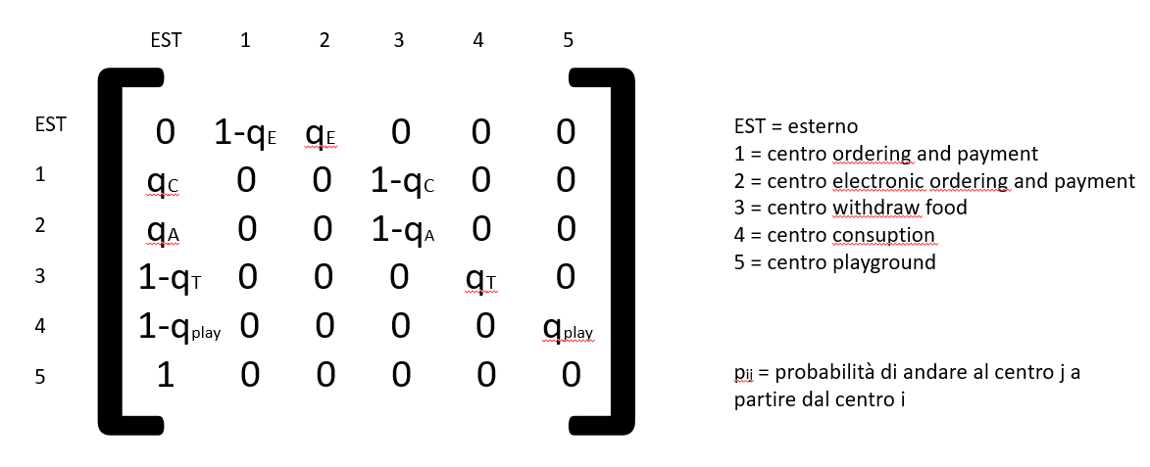

qE = probabilità di entrare nel sistema accedendo al centro electronic ordering+payment  
1- qE = probabilità di entrare nel sistema accedendo al centro ordering+payment  
qC = probabilità di perdita di una famiglia nel centro ordering and payment  
qA = probabilità di perdita nel centro electronic ordering and payment  
qT = probabilità per una famiglia di accedere al centro consuption a partire dal centro withdraw food  
1-qT = probabilità per una famiglia di uscire dal sistema a partire dal centro withdraw food  
qplay = probabilità di accedere al centro playground a partire dal centro consuption  
1-qplay = probabilità di uscire dal sistema a partire dal centro consuption

In base alle nostre osservazioni e alle nostre esperienze personali, i componenti della matrice di routing sono stati scelti nel seguente modo:  
-> qE = 0.6  
-> qT = 0.7  
-> qplay = 0.3

Fasce orarie.  
Poiché un McDonald’s di norma è aperto tutti i giorni dalle 9:00 alle 23:00, sono state identificate le seguenti fasce orarie:

1° slot – 09:00 🡪 11:00 – tasso di arrivo: l1 = 1/3 job/min  
2° slot – 11:00 🡪 12:00 – tasso di arrivo: l1 = 1/8 job/min  
3° slot – 12:00 🡪 15:00 – tasso di arrivo: l1 = 1 job/min  
4° slot – 15:00 🡪 18:00 – tasso di arrivo: l1 = 1/5 job/min  
5° slot – 18:00 🡪 22:00 – tasso di arrivo: l1 = 2 job/min  
6° slot – 22:00 🡪 23:00 – tasso di arrivo: l1 = 1/3 job/min

Proporzione tra numero di automobili e numero di famiglie.  
Una volta identificato il valore di l1 dipendentemente dalla fascia oraria, è necessario definire anche Pcar, ovvero la percentuale di automobili su tutti i job che entrano nel sistema. In base alle osservazioni che abbiamo potuto fare visitando il McDonald’s, è possibile constatare che le automobili costituiscano circa il 10% dei clienti del ristorante; per questo motivo, viene posto Pcar = 0,1.  
Poiché qE era stato definito come la percentuale di job che entra nel sistema accedendo al centro *electronic ordering and payment*, abbiamo che:  
qE + Pcar + Pfam_ph = 1 🡪 Pfam_ph = 1 – (qE + Pcar)  
dove Pfam_ph è uguale alla percentuale di job che costituiscono una famiglia che entra nel sistema accedendo alle casse fisiche (centro *ordering and payment*).  
In conclusione:  
-> P(essere una famiglia) = 1 - Pcar = qE + Pfam_ph  
-> P(accedere al centro *ordering and payment*) = 1 - qE = Pcar + Pfam_ph

Algoritmi per la next-event simulation.  
**CENTRO ORDERING AND PAYMENT  
Variabili di stato**  
- qA = popolazione nella coda McDrive  
- qF = popolazione nella coda famiglie  
- xi ∈ {idle, busy_a, busy_f} "i

**Evento 1 (arrivo di un’automobile)**taA_OP := GetArrival()  
if (taA_OP > t) then  
 taA_OP := ∞  
endif  
if (∄ xk = busy_a ∧ qA = 0 ∧ $ xi = idle) then  
 xi := busy_a  
 tci := t + GetService()  
else  
 qA++  
endif

**Evento 2 (arrivo di una famiglia)**taF_OP := GetArrival()  
if (taF_OP > t) then  
 taF_OP := ∞  
endif  
if ((qA = 0 ∨ $ xk = busy_a) ∧ qF = 0 ∧ $ xi = idle) then  
 xi := busy_f  
 tci := t + GetService()  
else  
 if (qF > N) then  
 tP_tail := t + GetAbandon()  
 abandonsList.append(tP_tail)  
 endif  
 qF++  
endif

**Evento 3 (completamento di un’automobile)**if (qA != 0) then  
 tci := t + GetService()  
 qA--  
else if (qF != 0) then  
 tci := t + GetService()  
 qF--  
 xi := busy_f  
 //Lasciamo la possibilità ai job di abbandonare solo se hanno almeno N job avanti.  
 if (tP_head != ∞ ∧ tP_head != null) then  
 tP_head := ∞  
 abandonsList.remove(tP_head)  
 endif  
else  
 tci := ∞  
 xi := idle  
endif  
arrivalsMcDriveWithdrawFoodList.append(t)

**Evento 4 (completamento di una famiglia)**if (∄ xk = busy_a ∧ qA != 0) then  
 tci := t + GetService()  
 qA--  
 xi := busy_a  
else if ((qA = 0 ∧ qF != 0) ∨ (qF != 0 ∧ $ xk = busy_a) then  
 tci := t + GetService()  
 qF--  
 if (tP_head != ∞ ∧ tP_head != null) then  
 tP_head := ∞  
 abandonsList.remove(tP_head)  
 endif  
else  
 tci := ∞  
 xi := idle  
endif  
arrivalsFamilyWithdrawFoodList.append(t)

**Evento 5 (abbandono di una famiglia)**  
abandonsList.remove(tPx)  
qF--

**CENTRO ELECTRONIC ORDERING AND PAYMENT  
Variabili di stato**  
- l = popolazione nel centro  
- xi ∈ {idle, busy} "i

**Evento 1 (arrivo)**l++  
taE := GetArrival()  
if (taE > t) then  
 taE := ∞  
endif  
if (($ xi = idle) then  
 xi := busy  
 tci := t + GetService()  
else if (l > N+m) then  
 tP_tail := t + GetAbandon()  
 abandonsList.append(tP_tail)  
endif

**Evento 2 (completamento)**l--  
if (tP_head != ∞ ∧ tP_head != null) then  
 tP_head := ∞  
 abandonsList.remove(tP_head)  
endif  
if (l >= num_serventi) then  
 tci := t + GetService()  
else  
 tci := ∞  
 xi := idle  
endif  
arrivalsFamilyWithdrawFoodList.append(t)

**Evento 3 (abbandono)**abandonsList.remove(tPx)  
l--

**CENTRO WITHDRAW FOOD  
Variabili di stato**  
- qA = popolazione nella coda McDrive  
- qF = popolazione nella coda famiglie  
- xi ∈ {idle, busy_a, busy_f} "i

**Evento 1 (arrivo di un’automobile)**taA_food := arrivalsMcDriveWithdrawFoodList.pop()  
if (∄ xk = busy_a ∧ qA = 0 ∧ $ xi = idle) then  
 xi := busy_a  
 tci := t + GetService()  
else  
 qA++  
endif

**Evento 2 (arrivo di una famiglia)**taF_food := arrivalsFamilyWithdrawFoodList.pop()  
if ((qA = 0 ∨ $ xk = busy_a) ∧ qF = 0 ∧ $ xi = idle) then  
 xi := busy_f  
 tci := t + GetService()  
else  
 qF++  
endif

**Evento 3 (completamento di un’automobile)**if (qA != 0) then  
 tci := t + GetService()  
 qA--  
else if (qF != 0) then  
 tci := t + GetService()  
 qF--  
 xi := busy_f  
else  
 tci := ∞  
 xi := idle  
endif

**Evento 4 (completamento di una famiglia)**if (∄ xk = busy_a ∧ qA != 0) then  
 tci := t + GetService()  
 qA--  
 xi := busy_a  
else if ((qA = 0 ∧ qF != 0) ∨ (qF != 0 ∧ $ xk = busy_a) then  
 tci := t + GetService()  
 qF--  
else  
 tci := ∞  
 xi := idle  
endif  
if (Random() < qT) then  
 arrivalsConsuptionList.append(t)  
endif

**CENTRO CONSUPTION  
Variabili di stato**  
- l = popolazione nel centro  
- xi ∈ {idle, busy} "i

**Evento 1 (arrivo)**l++  
taT := arrivalsConsuptionList.pop()  
if (($ xi = idle) then  
 xi := busy  
 tci := t + GetService()  
endif

**Evento 2 (completamento)**l--  
if (l >= num_serventi) then  
 tci := t + GetService()  
else  
 tci := ∞  
 xi := idle  
endif  
if (Random() < qplay) then  
 arrivalsPlaygroundList.append(t)  
endif

**CENTRO PLAYGROUND  
Variabili di stato**  
- xi ∈ {idle, busy} "i

**Evento 1 (arrivo)**  
ta_play := arrivalsPlaygroundList.pop()  
if (($ xi = idle) then  
 xi := busy  
 tci := t + GetService()  
endif

**Evento 2 (completamento)**tci := ∞  
xi := idle

# Modello computazionale.

## Stato del sistema.

Nel modello computazionale, lo stato del sistema viene modellato sfruttando le strutture dati offerte dal linguaggio C. I centri del sistema sono stati classificati in due diversi gruppi, ognuno dei quali ha la propria struttura dati che modella lo stato. Le due strutture dati utilizzate sono state:  
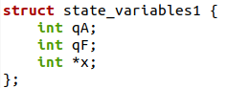  
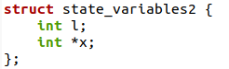

La struttura *struct state_variables1* è relativa ai centri *ordering and payment* e *withdraw food*. Di fatto, sono i centri che hanno due code distinte (per le automobili e per le famiglie): per caratterizzare in modo esaustivo il loro stato è possibile tenere traccia della popolazione all’interno della coda del McDrive (campo qA della struttura), la popolazione all’interno della coda delle famiglie (campo qF della struttura) e lo stato di ciascun servente (campo x della struttura); in particolare, x è un puntatore a un array di m valori (dove m è il numero dei serventi nel centro di riferimento) ciascuno dei quali indica se il server corrispondente è nello stato idle (valore 0), busy_f (valore 1) oppure busy_a (valore 2).

La struttura *struct state_variables2*, invece, è relativa ai centri *electronic ordering and payment*, *consuption* e *playground*. Questi sono i tre centri con un’unica coda, per cui, per rappresentare in modo esaustivo il loro stato, è sufficiente tenere traccia della popolazione totale all’interno del centro (campo l della struttura) e lo stato di ciascun servente (campo x della struttura); qui x è lo stesso puntatore del caso di *struct state_variables1*, con l’unica differenza che le m entry dell’array referenziato da x possono assumere esclusivamente i valori 0 (servente nello stato idle) e 1 (servente nello stato busy_f).  
Una precisazione da fare è che il centro *playground*, benché utilizzi la struttura *struct state_variables2*, non fa uso del campo l: essendo un centro M/M/m/m, non ammette coda, per cui il suo stato può essere caratterizzato in modo esaustivo solo tramite lo stato dei singoli serventi.

L’utilizzo delle fasce orarie ha reso l’implementazione più complessa. Nella transizione da una fascia oraria alla successiva si deve tener conto dello stato attuale dei serventi che verranno disabilitati. Nel momento in cui il servente k sta offrendo servizio a un job e nella nuova fascia oraria non sarà più attivo, esso dovrà terminare il servizio del job corrente prima di disattivarsi. Di conseguenza, per poter eseguire la simulazione a orizzonte finito (di cui si discuterà successivamente), è stato necessario introdurre tre ulteriori valori possibili per l’array x che tengano conto di questi possibili scenari:  
1) Nel cambio di fascia, il servente sta processando un job appartenente alla classe delle automobili: in questo caso, a livello implementativo ciò è stato modellato assegnando come valore della corrispettiva entry di x il valore -2.  
2) Nel cambio di fascia, il servente sta processando un job appartenente alla classe delle famiglie: in questo caso, a livello implementativo ciò è stato modellato assegnando come valore della corrispettiva entry di x il valore -1.  
3) Nel cambio di fascia, se il servente è idle, allora non dovrà terminare alcun servizio. A livello implementativo, ciò è stato modellato assegnando come valore della corrispettiva entry di x il valore -3.

Se in un certo istante di tempo esiste una entry x[k] di x che assume un valore tra -1 e -2, appena il servente corrispondente avrà terminato il servizio, a x[k] verrà assegnato il valore -3.

## Eventi del sistema.

Per effettuare la simulazione del sistema, è stato utilizzato l’approccio della *Next-Event Simulation*. La struttura dati che mantiene gli eventi del sistema è riportata qui di seguito:

Gli eventi rappresentati da tale struttura dati sono i seguenti:  
- Arrivo della prossima automobile all’interno del centro *ordering and payment* con il relativo tempo di arrivo; viene descritto all’interno della struttura *struct car_arrival carArr1*, che verrà riportata di seguito.  
- Arrivo della prossima automobile all’interno del centro *withdraw food* con il relativo tempo di arrivo; viene descritto all’interno della struttura *struct car_arrival carArr3*.  
- Arrivo della prossima famiglia all’interno di un determinato centro K con il relativo tempo di arrivo; viene descritto all’interno della struttura *struct family_arrival familyArrK*, che verrà riportata di seguito.  
- Completamento di ogni servente di ciascuno dei cinque centri del sistema, dove il centro K ha associato il puntatore *completionTimesK* a un array di double: ogni valore di tale array indica il tempo di completamento del relativo servente.  
- Abbandono di ogni famiglia dai centri *ordering and payment* ed *electronic ordering and payment*, che viene rappresentato mediante due liste doppiamente collegate (una per ogni centro). Ciascuna lista doppiamente collegata contiene i nodi (di tipo *struct job*) relativi alle famiglie che hanno la possibilità di abbandonare il sistema (ovvero le famiglie con più di N=3 altre famiglie davanti in coda); questi nodi tengono traccia di un identificatore della famiglia e del tempo di abbandono che è stato schedulato. L’ordine della lista è dato dall’ordine di arrivo delle famiglie all’interno del centro: per questo motivo, nel momento in cui una nuova famiglia prende servizio, l’elemento in testa alla lista è ora relativo alla famiglia che ha esattamente 3 famiglie davanti (mentre prima erano 4), ovvero alla famiglia che esclude l’idea di abbandonare il centro; di conseguenza, per ogni nuova famiglia che prende servizio, è sufficiente effettuare una rimozione dalla testa della lista, mentre gli inserimenti all’interno della lista avvengono esclusivamente in coda. Ovviamente, se la rimozione di un nodo dalla lista doppiamente collegata non avviene prima dell’istante di abbandono, vuol dire che la famiglia associata a quel nodo abbandona il sistema.  
Per facilitare le operazioni di inserimento e di rimozione dalla lista doppiamente collegata, all’interno di *struct event_list* sono stati riportati sia il nodo coda (*struct job *tailK*) che il nodo testa (*struct job *headK*).  
- Altri due eventi (identificati dai campi *changeInterval* e *sampling* della struttura) che verranno discussi nella descrizione della simulazione a orizzonte finito e della simulazione a orizzonte infinito.

Da queste ultime figure è possibile notare che, per quanto concerne gli arrivi delle famiglie e delle automobili nei centri *ordering and payment* ed *electronic ordering and payment*, viene specificato anche se tali arrivi sono abilitati o meno: in particolare, risultano disabilitati nel momento in cui il clock supera l’istante di STOP (che indica la fine della simulazione dell’orizzonte finito).

## Politica di selezione del servente idle.

Nel momento in cui un job raggiunge un determinato centro e ha la possibilità di essere servito senza attesa, se sono presenti più serventi nello stato idle, viene scelto sempre quello con ID più piccolo, ovvero quello con offset minore all’interno dell’array di serventi.

## PRNG utilizzato.

Per eseguire le simulazioni, è stato sfruttato lo Pseudo-Random Number Generator della libreria rngs.c.

# Verifica.

Nel processo di verifica, si è utilizzata la configurazione (1, 3, 1, 3, 3) e la seconda fascia oraria. In questo modo, grazie a una bassa utilizzazione dei centri, abbiamo evitato che all’interno dei centri *ordering and payment* ed *electronic* *ordering and payment* si verificassero delle perdite. Di conseguenza, la simulazione è risultata fedele al modello analitico che non tiene conto delle perdite.  
Siccome nei centri *ordering and payment* e *withdraw food* il numero di serventi che possono essere impegnati nel servizio delle automobili è al più 1 nonostante la coda delle automobili possa non essere vuota, non è possibile utilizzare direttamente i modelli visti durante il corso. Per poter utilizzare tali modelli, per il processo di verifica abbiamo deciso di affrontare i seguenti due casi:  
1) Il numero di serventi per i due centri è stato posto a 1 in modo da ricondurci a un modello di coda M/M/1 con due classi di priorità astratta.  
2) Il valore di Pcar è stato forzato a 0 in modo da eliminare la classe dei job automobile che portavano all’inconveniente per i calcoli analitici. In questo caso, l’unica classe dei job all’interno del sistema è quella delle famiglie.

## Caso 1.

I risultati ottenuti utilizzando i modelli analitici per i cinque centri per quanto riguarda il tempo di attesa, il tempo di risposta, l’utilizzazione e la probabilità di perdita sono rappresentati all’interno della seguente tabella:

|  |  |  |  |  |
| --- | --- | --- | --- | --- |
| **CENTRI** | **Tempo di attesa** | **Tempo di risposta** | **Utilizzazione** | **Prob. perdita** |
| ***Ordering and payment*** | 7,297320 s | 97,297320 s | 0,075 | 0 |
| ***Electronic ordering and payment*** | 0,106300 s | 180,106300 s | 0,075 | 0 |
| ***Withdraw food*** | 240 s | 480 s | 0,5 | 0 |
| ***Consuption*** | 1770,269760 s | 3570,269760 s | 0,7875 | 0 |
| ***Playground*** | 0 s | 1800 s | 0,229308 | 0,029386 |

Gli intervalli di confidenza, con livello di confidenza al 1-a = 0.99, prodotti dalle simulazioni sono riportati nella tabella riportata di seguito:

|  |  |  |  |  |
| --- | --- | --- | --- | --- |
| **CENTRI** | **Tempo di attesa** | **Tempo di risposta** | **Utilizzazione** | **Prob. perdita** |
| ***Ordering and payment*** | 7,160734 +/- 0,315252 s | 96,666150 +/- 0,843778 s | 0,074763 +/- 0,000863 | 0,0 +/- 0,0 |
| ***Electronic ordering and payment*** | 0,092438 +/- 0,025974 s | 179,543591 +/- 1,347238 s | 0,074836 +/- 0,000706 | 0,0 +/- 0,0 |
| ***Withdraw food*** | 239,364705 +/- 9,033057 s | 479,401297 +/- 9,994784 s | 0,499037 +/- 0,004589 | 0,0 +/- 0,0 |
| ***Consuption*** | 1696,582651 +/- 131,604903 s | 3490,831469 +/- 137,585469 s | 0,784275 +/- 0,007611 | 0,0 +/- 0,0 |
| ***Playground*** | 0,0 +/- 0,0 s | 1797,899522 +/- 13,262890 s | 0,229158 +/- 0,002261 | 0,028473 +/- 0,001274 |

## Caso 2.

I risultati ottenuti utilizzando i modelli analitici per i cinque centri per quanto riguarda il tempo di attesa, il tempo di risposta, l’utilizzazione e la probabilità di perdita sono rappresentati all’interno della seguente tabella:

|  |  |  |  |  |
| --- | --- | --- | --- | --- |
| **CENTRI** | **Tempo di attesa** | **Tempo di risposta** | **Utilizzazione** | **Prob. perdita** |
| ***Ordering and payment*** | 7,297320 s | 97,297320 s | 0,075 | 0 |
| ***Electronic ordering and payment*** | 0,106300 s | 180,106300 s | 0,075 | 0 |
| ***Withdraw food*** | 240 s | 480 s | 0,5 | 0 |
| ***Consuption*** | 3711,823680 s | 5511,823680 s | 0,875 | 0 |
| ***Playground*** | 0 s | 1800 s | 0,252694 | 0,037357 |

Gli intervalli di confidenza, con livello di confidenza al 1-a = 0.99, prodotti dalle simulazioni sono riportati nella tabella riportata di seguito:

|  |  |  |  |  |
| --- | --- | --- | --- | --- |
| **CENTRI** | **Tempo di attesa** | **Tempo di risposta** | **Utilizzazione** | **Prob. perdita** |
| ***Ordering and payment*** | 7,250621 +/- 0,360189 s | 96,756127 +/- 0,857716 s | 0,074681 +/- 0,000802 | 0,0 +/- 0,0 |
| ***Electronic ordering and payment*** | 0,092438 +/- 0,025974 s | 179,543591 +/- 1,347238 s | 0,074836 +/- 0,000706 | 0,0 +/- 0,0 |
| ***Withdraw food*** | 238,820804 +/- 8,920195 s | 478,856149 +/- 9,791838 s | 0,499856 +/- 0,004854 | 0,0 +/- 0,0 |
| ***Consuption*** | 3349,336686 +/- 393,309827 s | 5143,622981 +/- 398,153757 s | 0,871087 +/- 0,007953 | 0,0 +/- 0,0 |
| ***Playground*** | 0,0 +/- 0,0 s | 1797,884177 +/- 11,632935 s | 0,252290 +/- 0,002369 | 0,036972 +/- 0,001690 |

## Controlli di consistenza.

Nel processo di verifica sono stati effettuati i seguenti controlli di consistenza:  
-> E[TS] = E[TQ] + E[Si]  
-> E[NS] = E[NQ] + m*r  
-> r >= 0 && r <= 1 && prob. perdita >= 0 && prob. perdita <= 1

Per evitare problemi nell’approssimazione, non è stata verificata un’uguaglianza precisa, bensì è stato controllato se la differenza tra E[TS] e E[TQ] + E[Si] e la differenza tra E[NS] e E[NQ] + m*r fossero entrambe minori di 0,00001.

# Validazione.

Poiché non è stato possibile recuperare dei dati relativi al nostro sistema con cui poter fare la validazione, abbiamo deciso di aggirare il problema controllando se il valore delle metriche varia al variare delle fasce orarie nel modo in cui ci aspettiamo. A parità di configurazione, nelle fasce orarie più affollate, le prestazioni del sistema dovrebbero peggiorare e viceversa. In particolare, abbiamo studiato il valore delle metriche di prestazione durante la seconda e la terza fascia oraria per i centri del sistema. In seguito sono mostrati i grafici che dimostrano come le prestazioni dei centri peggiorino mantenendo sempre la configurazione (1, 3, 1, 3, 3).

*Utilizzazione del centro ordering and payment nella seconda fascia oraria:*

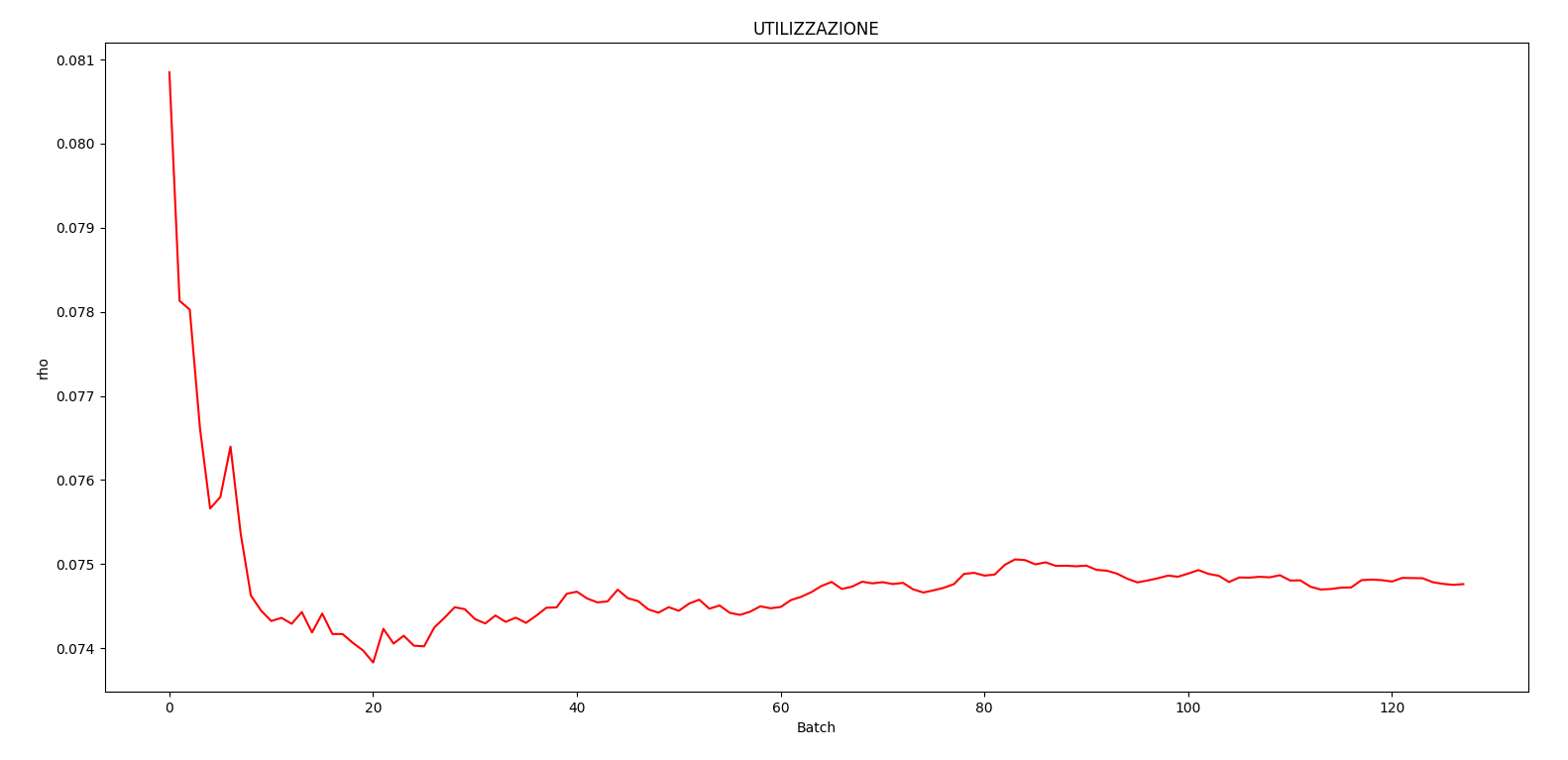

*Utilizzazione del centro ordering and payment nella terza fascia oraria:*

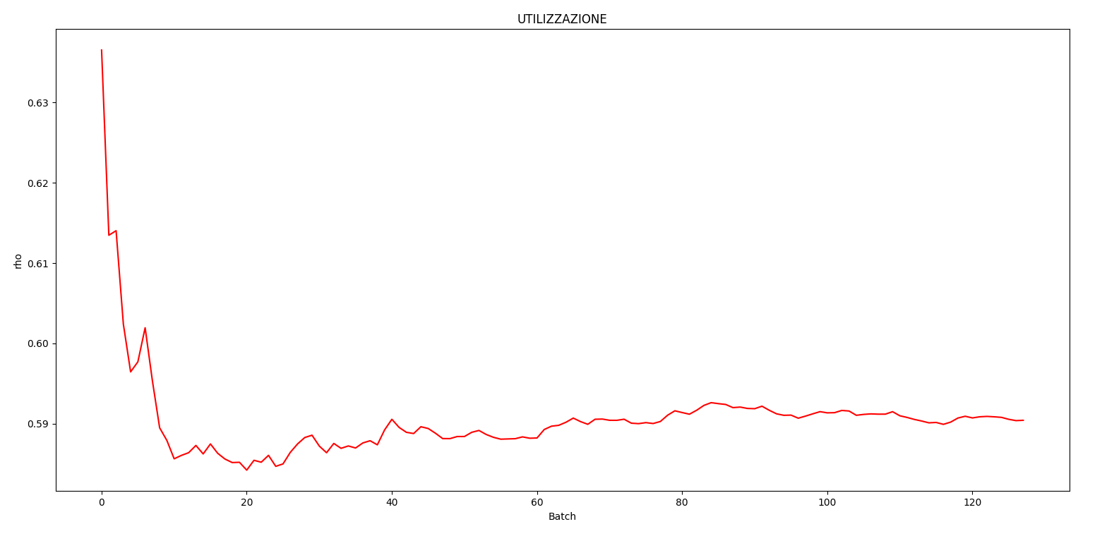

*Tempo di risposta del centro withdraw food nella seconda fascia oraria:*

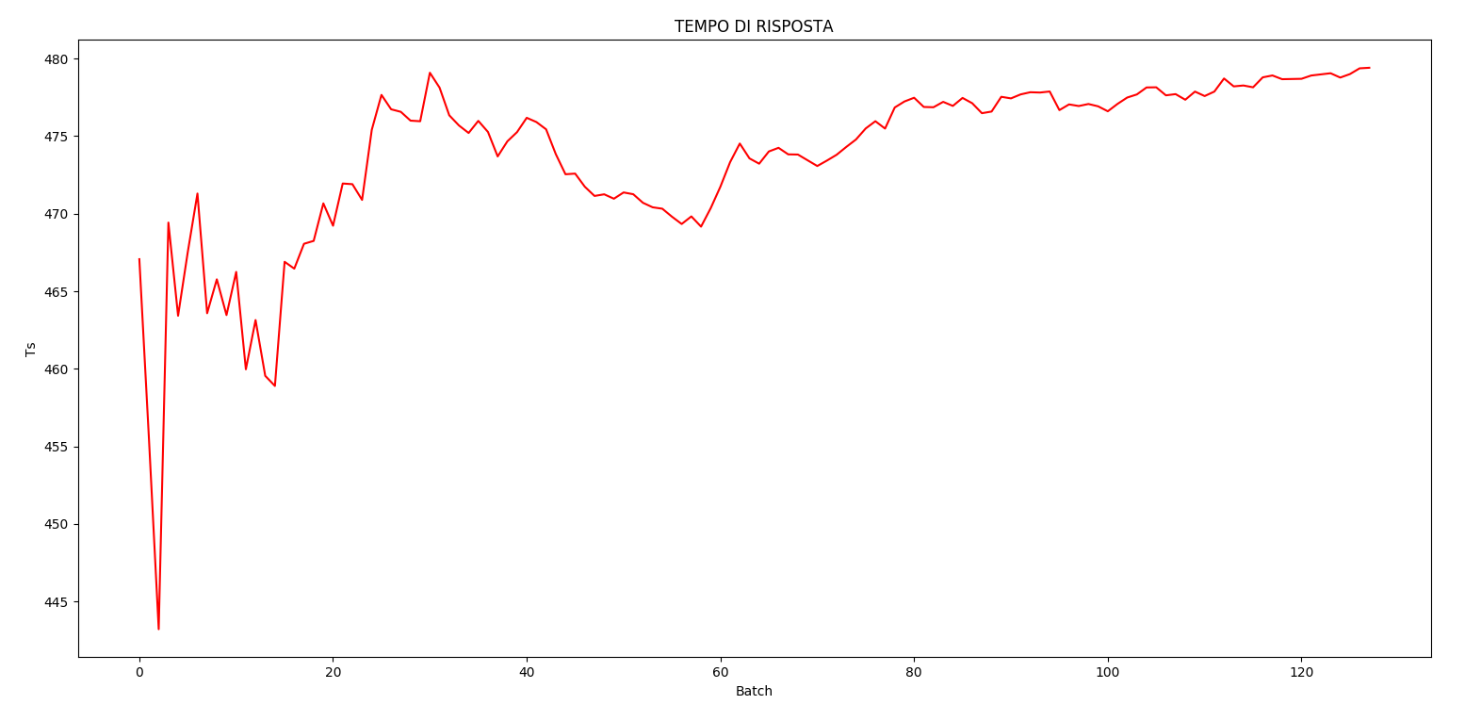

*Tempo di risposta del centro withdraw food nella terza fascia oraria:*

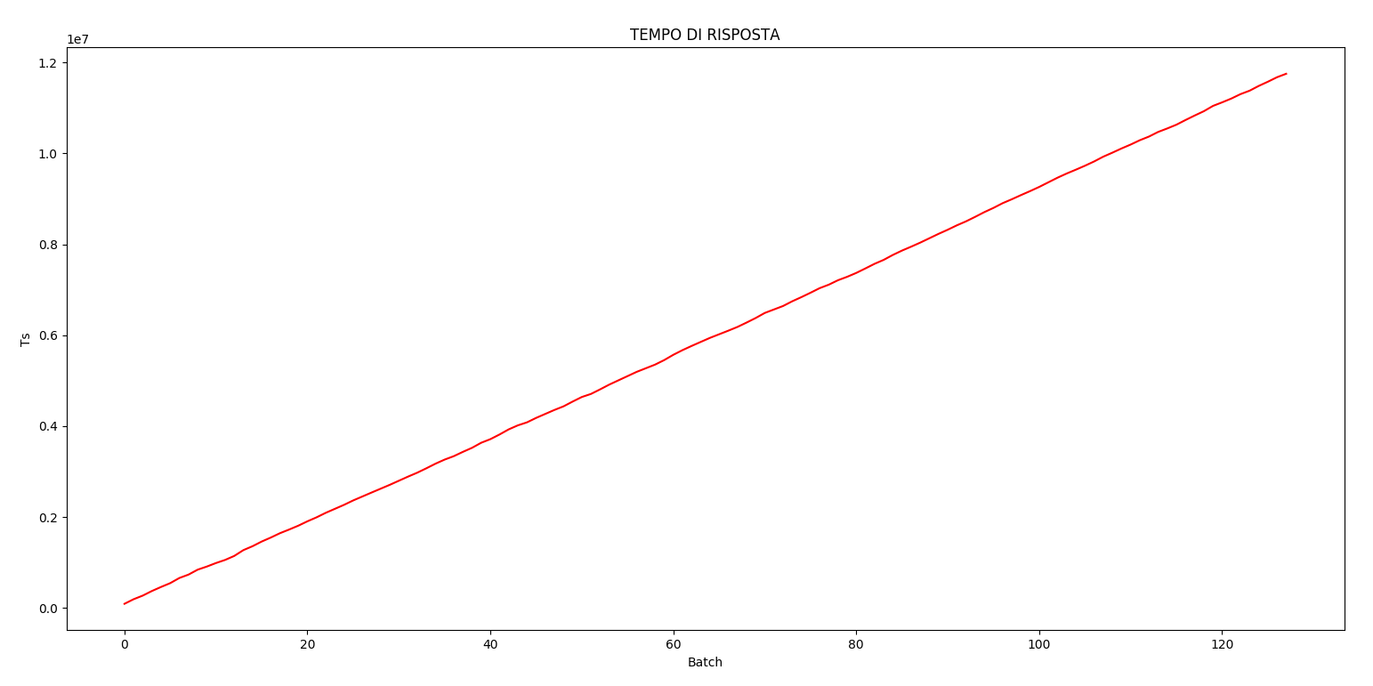

*Probabilità di perdita nel centro playground nella seconda fascia oraria:*

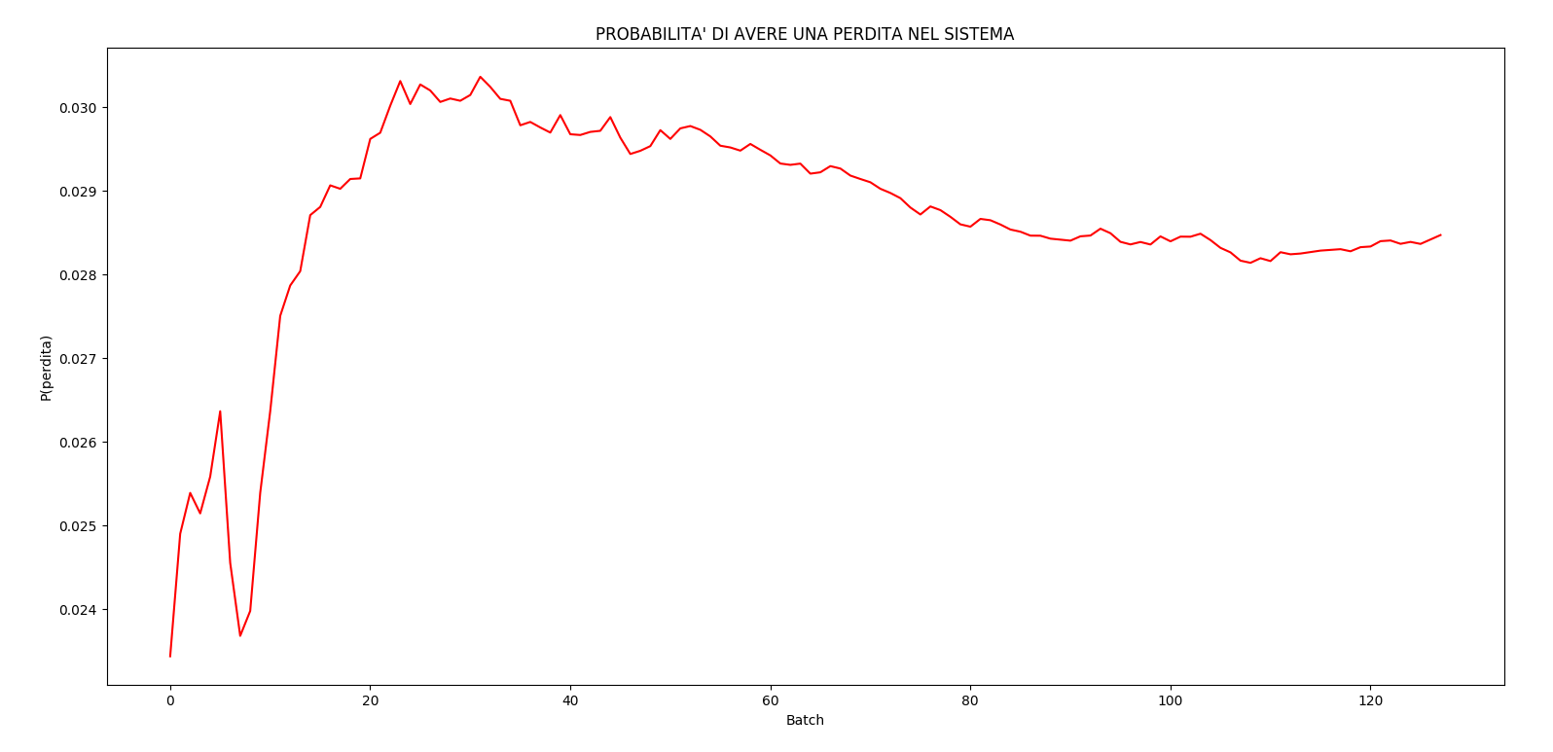

*Probabilità di perdita nel centro playground nella terza fascia oraria:*

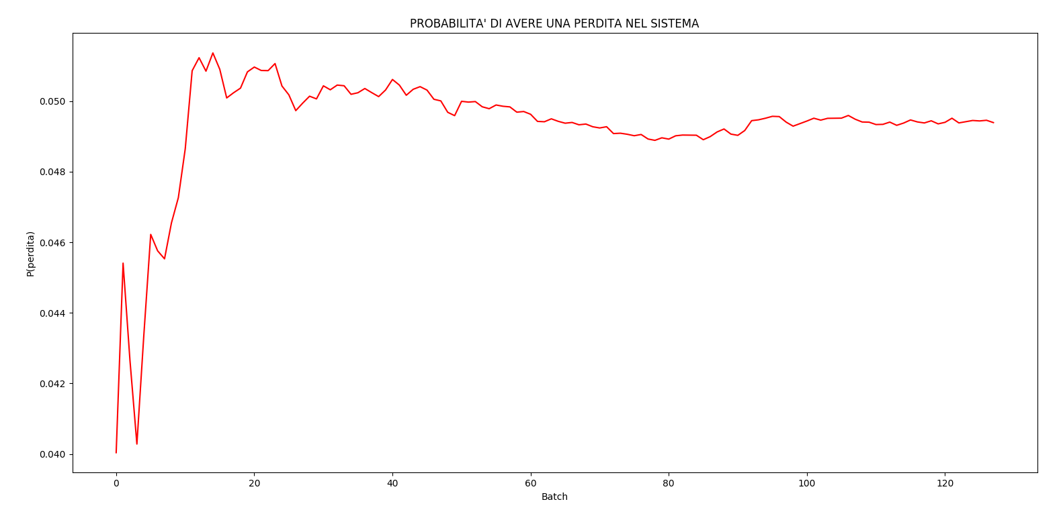

# Progettazione degli esperimenti.

La progettazione degli esperimenti si articola in tre fasi principali:  
1) Analisi del collo di bottiglia.  
2) Esecuzione delle simulazioni a orizzonte infinito.  
3) Esecuzione delle simulazioni a orizzonte finito.

L’analisi del collo di bottiglia consiste nel calcolare analiticamente, con l’ausilio dell’analisi operazionale, la domanda media per ciascun centro del sistema, in modo tale da identificare i centri con la domanda più alta che, quindi, rappresentano il collo di bottiglia.

La simulazione a orizzonte infinito prevede che il sistema venga simulato per un tempo molto superiore a quello reale, ed è stata eseguita considerando le singole fasce orarie (e non l’intera giornata di lavoro), con tasso di arrivo e configurazione costanti. Inoltre, questo tipo di simulazione viene eseguito col metodo delle Batch Means, dove la run è stata suddivisa in k=128 batches di dimensione b=1024 job.  
Nella simulazione a orizzonte infinito, per le singole fasce orarie, abbiamo determinato la configurazione ottimale concentrandoci sui QoS. Tuttavia, questa configurazione potrebbe non determinare il massimo profitto del ristorante. Infatti:  
-> Non essendoci dei QoS relativi ai centri *ordering and payment* ed *electronic ordering and payment* che tengano conto della perdita dei clienti (fattore fondamentale per determinare il profitto totale del ristorante), è possibile che la configurazione finale di questi centri ottenuta a seguito dell’esecuzione delle simulazioni a orizzonte infinito non ottimizzi il profitto.  
-> I risultati dati dalle simulazioni a orizzonte infinito danno una visione pessimistica del sistema: il soddisfacimento di determinati vincoli prestazionali per le singole fasce orarie porta certamente al soddisfacimento degli stessi se mediati nell’intera giornata. Tuttavia, non sarebbe strano se fosse possibile diminuire il numero di serventi in qualche centro (non rispettando più i vincoli prestazionali per le fasce orarie più affollate) mantenendo comunque realizzati i requisiti QoS relativi alla giornata nel suo complesso.

La simulazione a orizzonte finito, infine, prevede che il sistema venga simulato sulle 14 ore lavorative. Di conseguenza, qui sono state considerate, in ciascun cambio di fascia oraria, la variazione della frequenza di arrivo e la riorganizzazione del numero di serventi attivi per ogni centro. Inoltre, questo tipo di simulazione viene eseguito col metodo delle Replicazioni, dove la run è stata eseguita 128 volte in modo tale da poterne derivare delle statistiche mediate sulle 128 repliche.  
Nella simulazione a orizzonte finito ci siamo posti l’obiettivo di massimizzare il profitto del ristorante considerando come punto di partenza le configurazioni ottenute dalle simulazioni a orizzonte infinito.

# Analisi del collo di bottiglia.

[IMMAGINE]

li = tasso di ingresso nel centro i  
g = tasso di ingresso nel sistema

## Servizio medio dei centri del sistema.

Per l’analisi del collo di bottiglia abbiamo impostato un unico servente per tutti e cinque i centri, per cui:  
S1 = 1/m1 = 90 sec  
S2 = 1/m2 = 180 sec  
S3 = 1/m3 = 240 sec  
S4 = 1/m4 = 1800 sec  
S5 = 1/m5 = 1800 sec

## Calcolo del numero medio di visite ai centri del sistema.

l1 = g(1-qE)  
l2 = gqE  
l3 = l1[(1-qC)(1-Pcar)+Pcar]+l2(1-qA)  
l4 = [l1(1-qC)(1-Pcar)+ l2(1-qA)]qT  
l5 = l4 qplay

Da queste equazioni, in base ai valori dei parametri fissati nel modello delle specifiche, si ottiene che:  
l1 = 0,4g  
l2 = 0,6g  
l3 = [0,04+0,36(1-qC)+ 0,6(1- qA)] g  
l4 = [0,252(1-qC)+0,42(1-qA)] g  
l5 = [0,0756(1-qC)+0,126(1-qA)] g

Da cui:  
v1 = l1/g = 0,4  
v2 = l2/g = 0,6  
v3 = l3/g = [0,04+0,36(1-qC)+0,6(1- qA)]  
v4 = l4/g = [0,252(1-qC)+0,42(1-qA)]  
v5 = l5/g = [0,0756(1-qC)+0,126(1-qA)]

## Calcolo della domanda media per i centri del sistema.

D1 = v1S1 = 36 sec  
D2 = v2S2 = 108 sec  
D3 = v3S3 = [9,6+86,4(1-qC)+144(1- qA)] sec  
D4 = v4S4 = [453,6(1-qC)+756(1-qA)] sec  
D5 = v5S5 = [136,08(1-qC)+226,8(1-qA)] sec

Eseguendo la simulazione a orizzonte infinito per le singole fasce orarie abbiamo ottenuto i valori per la probabilità (media) di abbandono dal centro 1 (*ordering and payment*), per la probabilità (media) di abbandono dal centro 2 (*electronic ordering and payment*) e per le domande medie relative ai cinque centri. I valori sono mostrati nella seguente tabella:

|  |  |  |  |  |  |  |
| --- | --- | --- | --- | --- | --- | --- |
|  | **09:00 🡪 11:00** | **11:00 🡪 12:00** | **12:00 🡪 15:00** | **15:00 🡪 18:00** | **18:00 🡪 22:00** | **22:00 🡪 23:00** |
| **qC** | 0,00005 | 0 | 0,016909 | 0 | 0,280541 | 0,00005 |
| **qA** | 0,034454 | 0,000732 | 0,452461 | 0,004951 | 0,723259 | 0,034454 |
| **D1 (sec)** | 36 | 36 | 36 | 36 | 36 | 36 |
| **D2 (sec)** | 108 | 108 | 108 | 108 | 108 | 108 |
| **D3 (sec)** | 235,034304 | 239,894592 | 173,3846784 | 239,287056 | 111,6119616 | 235,034304 |
| **D4 (sec)** | 1183,530096 | 1209,046608 | 859,8695616 | 1205,857044 | 535,5627984 | 1183,530096 |
| **D5 (sec)** | 355,0590288 | 362,7139824 | 257,9608685 | 361,7571132 | 160,6688395 | 355,0590288 |

È possibile osservare che, secondo l’analisi appena effettuata, in tutte le fasce orarie il centro 4 (*consuption*) rappresenta il collo di bottiglia, mentre il centro 5 (*playground*) è il secondo centro con domanda media più elevata. Di conseguenza, aumentando il numero di serventi del centro 4, il centro 5 è destinato a diventare il nuovo collo di bottiglia.

# Esecuzione delle simulazioni.

## Simulazione a orizzonte infinito.

Gli esperimenti che sono stati progettati in questa simulazione ci hanno consentito di identificare, per ogni fascia oraria e per ogni centro, la configurazione ottimale per massimizzare il profitto garantendo il soddisfacimento dei QoS definiti all’inizio dello studio: di fatto, se una condizione viene soddisfatta per le singole fasce orarie, allora è certamente soddisfatta per la giornata complessiva (anche se non vale il viceversa).

### Fascia 1 (09:00 🡪 11:00).

Il tasso degli arrivi al sistema è fortemente influenzato dalla colazione e, di conseguenza, è una delle fasce orarie più affollate durante la giornata. A seguito dei risultati conseguiti nel calcolo del collo di bottiglia, abbiamo iniziato la simulazione utilizzando una configurazione che preveda più serventi nel centro *playground* e soprattutto nel centro *consuption*, ovvero la configurazione (1, 1, 1, 15, 10). Dai risultati della simulazione osserviamo che per il centro *withdraw food* il tempo di risposta diverge:

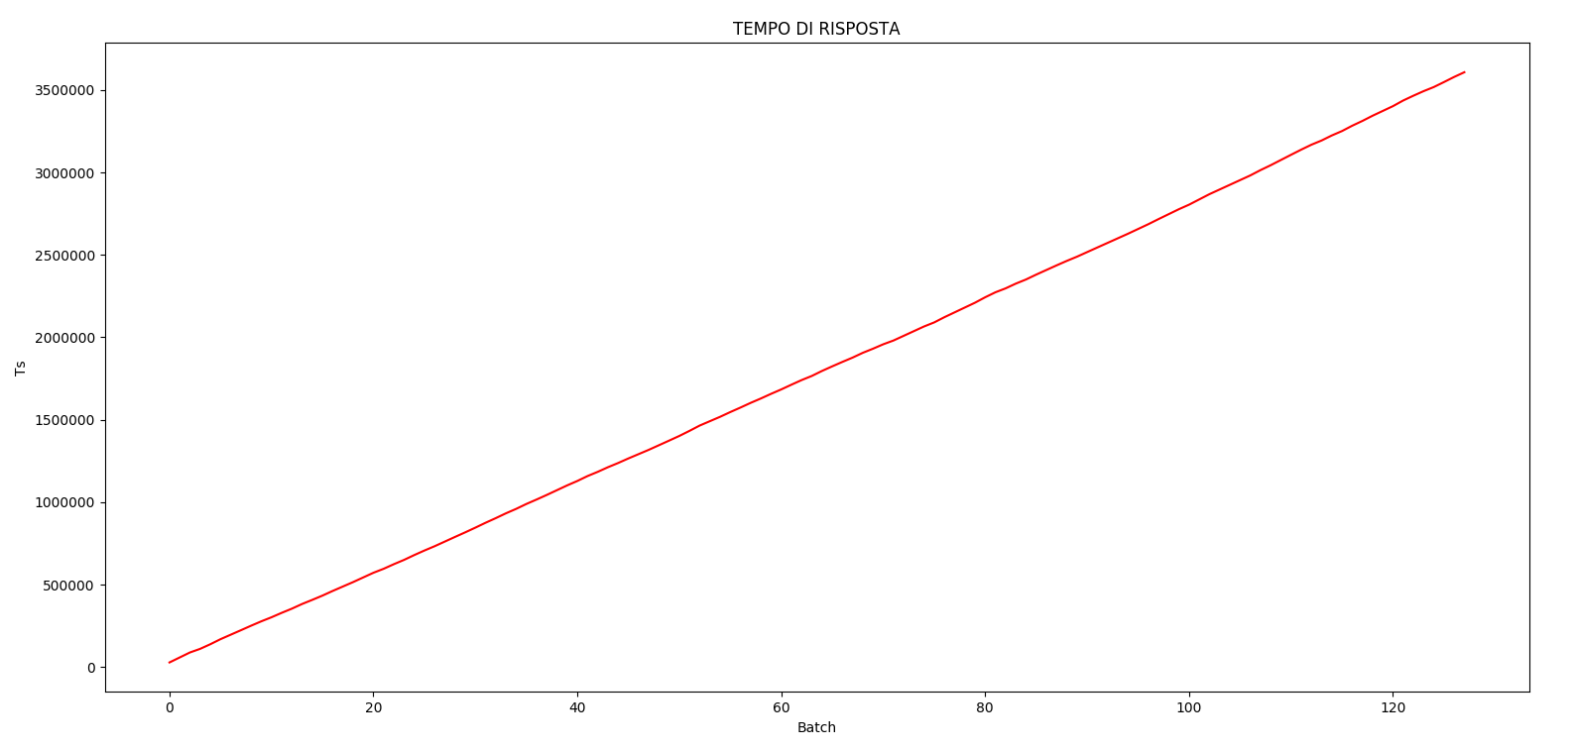

Di conseguenza, questa configurazione porta il centro *withdraw food* a essere il collo di bottiglia del sistema e non ci permette di soddisfare il primo QoS. Effettivamente, gli altri centri non presentano delle metriche di prestazione negative come quelle del centro *withdraw food*. Per risolvere il problema, abbiamo cercato la prima configurazione con la quale è possibile soddisfare il QoS. Per prima cosa, abbiamo aumentato il numero dei serventi del centro *withdraw food* senza alterare la configurazione per gli altri centri. Aggiungendo un solo servente, otteniamo un tempo medio di risposta nell’intervallo di confidenza 411,770131 +/- 10,319925 sec, che è abbondantemente al di sotto della soglia massima dei 15 minuti (900 sec). Inoltre, il tempo medio di attesa che si liberi un tavolo che un utente sperimenta per poter consumare il pasto e la percentuale di bambini che non trovano un posto libero nell’area giochi specificati dai QoS sono entrambi soddisfatti da questa configurazione. Infatti, gli intervalli di confidenza che ricaviamo per il tempo medio di attesa e la probabilità sono rispettivamente 0,288185 +/- 0,159059 sec (abbondantemente al di sotto della soglia massima di 30 secondi) e 0,000046 +/- 0,000056 (abbondantemente al di sotto della soglia massima di 0,2).

Data la configurazione (1, 1, 2, 15, 10) non è possibile diminuire il numero dei primi tre centri. Tuttavia, abbiamo trovato il valore minimo di serventi nei centri *consuption* e *playground* in modo da minimizzare i costi e da rispettare i QoS. La configurazione finale per la fascia oraria è (1, 1, 2, 11, 3), dove l’intervallo di confidenza del tempo medio di attesa nel centro *consuption* è dato da 19,390623 +/- 3,552156 e l’intervallo di confidenza della probabilità di perdita nel centro *playground* è dato da 0,185143 +/- 0,003456.

### Fascia 2 (11:00 🡪 12:00).

Nella fascia 1 sono richiesti 11 serventi per il centro *consuption* e 3 serventi per il centro *playground*. Poiché, per loro natura, questi due centri hanno lo stesso numero di serventi nell’arco di tutta la giornata, abbiamo considerato la configuazione (1, 1, 1, 11, 3) come base per eseguire la simulazione a orizzonte infinito relativa alla seconda fascia oraria. Di fatto, una diminuzione del numero di serventi negli ultimi due centri porterebbe un costo minore (e quindi un profitto maggiore) per il ristorante, ma non consentirebbe di rispettare i QoS nella prima fascia oraria.  
Per questa fascia, con questa configurazione otteniamo i seguenti intervalli di confidenza:  
- Tempo di risposta nel centro *withdraw food*: 480,702329 +/- 10,904113 sec.  
- Tempo di attesa nel centro *consuption*: 0,005436 +/- 0,006836 sec.  
- Probabilità di perdita nel centro *playground*: 0,029106 +/- 0,001479.  
È possibile osservare che tutti e tre i QoS sono già soddisfatti, per cui (1, 1, 1, 11, 3) è una configurazione accettabile.

### Fascia 3 (12:00 🡪 15:00).

Essendo questa la seconda fascia più affollata della giornata, abbiamo iniziato con una configurazione che preveda un numero di serventi per il centro *withdraw food* almeno pari a quello utilizzato nella fascia 1, nella quale il centro era collo di bottiglia. La configurazione dunque è (1, 1, 2, 11, 3). Tuttavia, come si poteva immaginare, un numero di serventi pari a 2 non è sufficiente neanche per far convergere il tempo di risposta relativo al centro *withdraw food*. Incrementando il numero di serventi in tale centro si osserva che il primo QoS viene soddisfatto con l’utilizzo di 4 serventi. Infatti, con quest’ultima configurazione, l’intervallo di confidenza del tempo medio di risposta di *withdraw food* risulta essere di 352,687144 +/- 8,178942 sec, che è al di sotto dei 15 minuti massimi previsti.  
Tuttavia, il numero di tavoli e di posti all’interno dell’area giochi non sono sufficienti per soddisfare gli altri due QoS. Incrementando il numero di serventi anche nei centri *consuption* e *playground*, si arriva alla configurazione finale (1, 1, 4, 19, 5), in cui si ottengono i seguenti intervalli di confidenza:  
- Tempo di attesa nel centro *consuption*: 23,835521 +/- 4,024639 sec (al di sotto dei 30 secondi massimi previsti).  
- Probabilità di perdita nel centro *playground*: 0,189461 +/- 0,004092 (al di sotto del 20% massimo previsto).

*Tempo di risposta del centro withdraw food nella terza fascia oraria (configurazione (1, 1, 4, 19, 5)):*

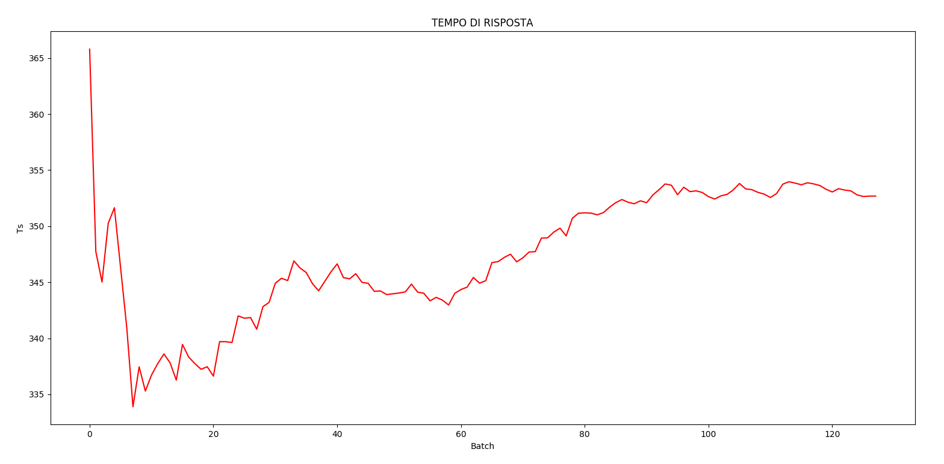

*Tempo di attesa del centro consuption nella terza fascia oraria (configurazione (1, 1, 4, 19, 5)):*

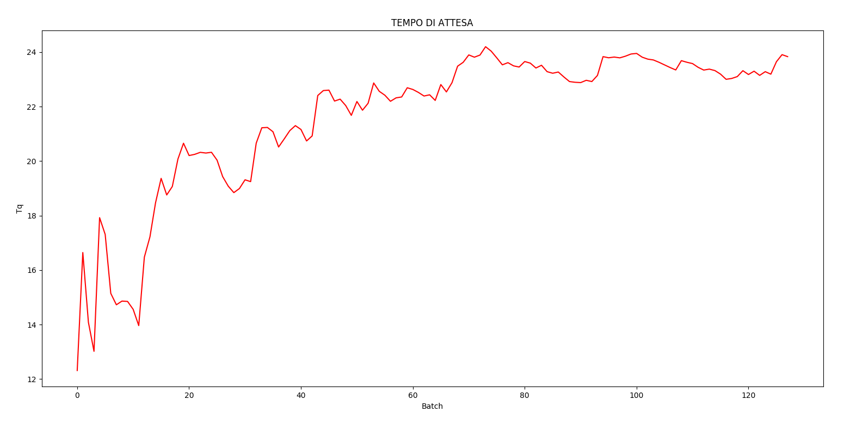

### Fascia 4 (15:00 🡪 18:00).

Dovendo come prima mantenere i tavoli e i posti nell’area giochi ottenuti nelle fasce orarie precedenti, per la simulazione a orizzonte infinito della fascia 4 siamo partiti dalla configurazione (1, 1, 1, 19, 5). Tuttavia, tale configurazione non rispetta il QoS relativo al tempo medio di risposta del centro *withdraw food*, il cui intervallo di confidenza risulta essere 1152,469797 +/- 68,221994 sec, che supera i 15 minuti massimi.  
Aggiungendo un servente al centro *withdraw food*, si ottiene la configurazione (1, 1, 2, 19, 5) e un intervallo di confidenza sul tempo di risposta di tale centro pari a 285,572421 +/- 3,157248 sec, che è accettabile.

### Fascia 5 (18:00 🡪 22:00).

Essendo la fascia oraria più popolata di tutte, abbiamo deciso di partire dalla configurazione ottenuta nella fascia oraria relativa all’ora di pranzo (la terza), che è (1, 1, 4, 19, 5). Utilizzando già questa configurazione, nessuno dei QoS è stato soddisfatto. Infatti, sono stati ottenuti i seguenti intervalli di confidenza:  
- Tempo di risposta nel centro *withdraw food*: 1923,344517 +/- 386,035053 sec.  
- Tempo di attesa nel centro *consuption*: 258,332669 +/- 38,187410 sec.  
- Probabilità di perdita nel centro *playground*: 0,268646 +/- 0,005225.  
La configurazione minima che invece rispetta tutti i QoS è (1, 1, 5, 23, 6), da cui si ottengono i seguenti intervalli di confidenza:  
- Tempo di risposta nel centro *withdraw food*: 536,987959 +/- 35,245249 sec.  
- Tempo di attesa nel centro *consuption*: 20,560713 +/- 4,599469 sec.  
- Probabilità di perdita nel centro *playground*: 0,178116 +/- 0,004405.

*Tempo di risposta del centro withdraw food nella quinta fascia oraria (configurazione (1, 1, 5, 23, 6)):*

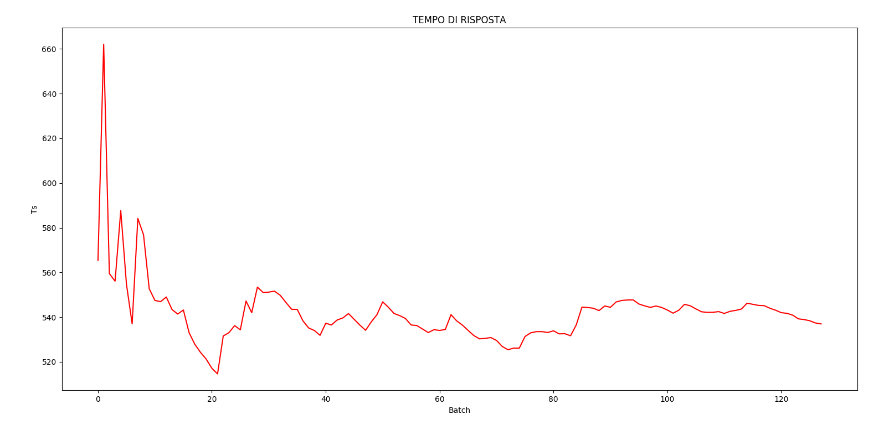

*Tempo di attesa del centro consuption nella quinta fascia oraria (configurazione (1, 1, 5, 23, 6)):*

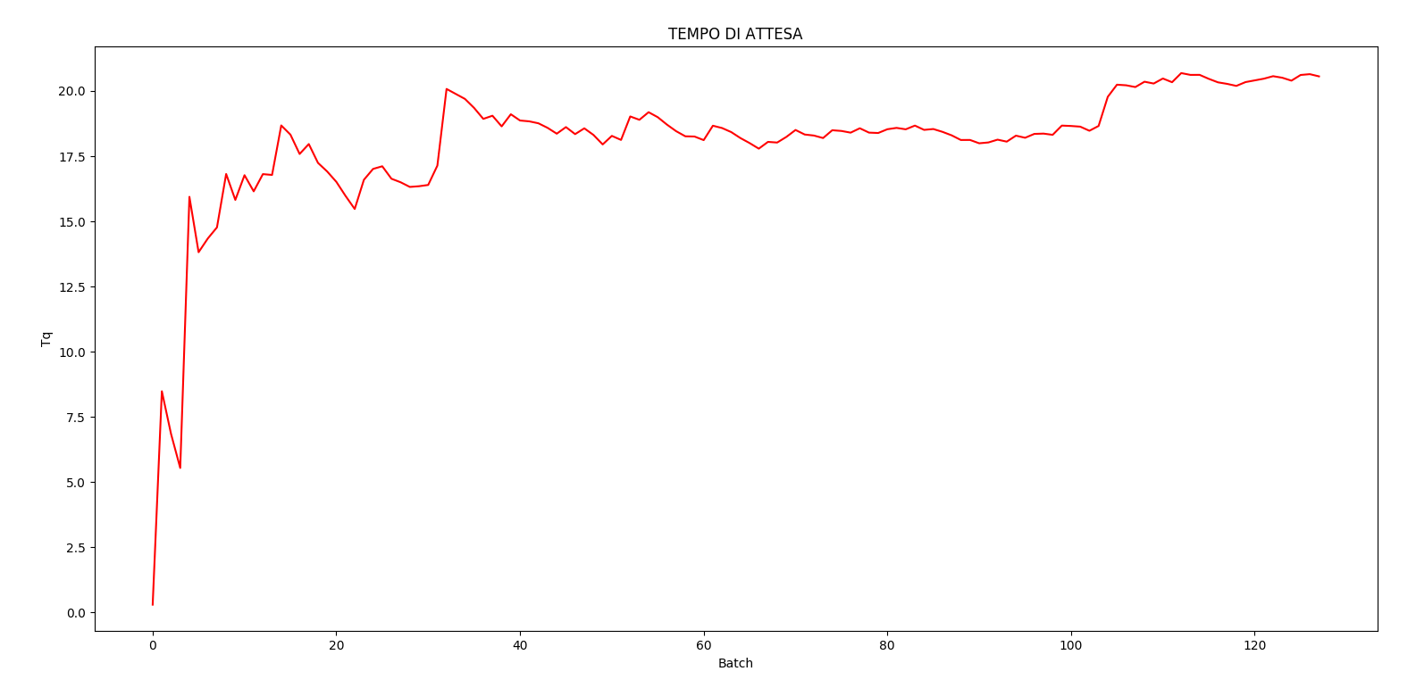

### Fascia 6 (22:00 🡪 23:00).

Poiché il tasso degli arrivi al ristorante nella fascia 6 è uguale al tasso degli arrivi nella fascia 1, in base alla simulazione a orizzonte infinito, la configurazione minima che rispetta tutti i QoS coincide con quella ottenuta analizzando la fascia 1. Comunque sia, anche in questo caso è stato necessario mantenere il numero di serventi nei centri *consuption* e *playground* pari al massimo che si è trovato per le fasce orarie finora analizzate (ovvero rispettivamente 23 e 6), arrivando così alla configurazione finale (1, 1, 2, 23, 6).

### Conclusioni.

In definitiva, in base ai risultati ottenuti con la simulazione a orizzonte infinito, in base ai soli requisiti QoS e tenendo conto che il numero di tavoli e di posti nell’area giochi è fisso nell’arco di tutta la giornata, abbiamo ottenuto le seguenti configurazioni minime per le singole fasce orarie:  
-> Fascia 1: (1, 1, 2, 23, 6)  
-> Fascia 2: (1, 1, 1, 23, 6)  
-> Fascia 3: (1, 1, 4, 23, 6)  
-> Fascia 4: (1, 1, 2, 23, 6)  
-> Fascia 5: (1, 1, 5, 23, 6)  
-> Fascia 6: (1, 1, 2, 23, 6)

Come ipotizzato nella fase di progettazione, vedendo le configurazioni risultanti nelle fasce orarie, che si basano esclusivamente sui QoS, i centri *ordering and payment* ed *electronic ordering and payment* hanno il numero minimo di serventi possibile, che verosimilmente porterà a una gran quantità di perdite all’interno del sistema e, di conseguenza, una perdita nel profitto.